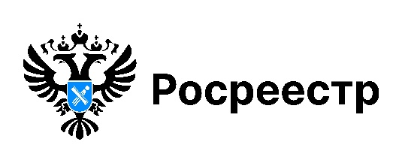

**В Новосибирской области оцифровано   
70% дел по объектам недвижимости**

Филиал ППК «Роскадастр» по Новосибирской области осуществляет ведение архива документов о недвижимости на территории региона   
и продолжает масштабную работу по переводу документов в электронный вид. Оцифровка архива началась в 2022 году в рамках реализации государственной программы «Национальная система пространственных данных».

По состоянию на 1 сентября 2025 года доля оцифрованных реестровых дел достигла 70,3% – это более 3,5 млн документов. Всего в архиве регионального Роскадастра на бессрочном хранении находится больше пяти млн документов.

Реестровое дело представляет собой совокупность документов,   
на основании которых в Единый государственный реестр недвижимости (ЕГРН) внесены сведения об объекте недвижимости, о государственной регистрации прав, ограничениях (обременениях) прав на этот объект.

Эти сведения относятся к сведениям ограниченного доступа, поэтому получить копии правоустанавливающих документов и документов   
с информацией об объекте недвижимости могут правообладатели и их законные представители. Подать запрос можно на портале [Госуслуг](https://www.gosuslugi.ru/) или   
в ближайшем офисе [МФЦ](https://www.mfc-nso.ru/).

Оцифровка архива позволяет заявителям быстро и удобно получать копии документов в различных ситуациях: при оформлении сделок   
с недвижимостью, урегулировании судебных споров, подтверждении права собственности.

***материал подготовлен Управлением Росреестра***

***по Новосибирской области***

**Об Управлении Росреестра по Новосибирской области**

Управление Федеральной службы государственной регистрации, кадастра и картографии по Новосибирской области (Управление Росреестра по Новосибирской области) является территориальным органом федерального органа исполнительной власти, осуществляющим функции по государственной регистрации прав на недвижимое имущество и сделок с ним, государственному кадастровому учету недвижимого имущества, по оказанию государственных услуг в сфере осуществления государственной регистрации прав на недвижимое имущество и государственного кадастрового учета недвижимого имущества, землеустройства, государственного мониторинга земель, лицензирования геодезической и картографической деятельности, а также функции в сфере геодезии и картографии, наименований географических объектов, по федеральному государственному контролю (надзору) в области геодезии и картографии, федеральному государственному земельному контролю (надзору), государственной кадастровой оценке объектов недвижимости, федеральному государственному контролю (надзору) за деятельностью саморегулируемых организаций. Руководителем Управления Росреестра по Новосибирской области является Светлана Евгеньевна Рягузова.

**Контакты для СМИ:**

Управление Росреестра по Новосибирской области

630091, г. Новосибирск, ул. Державина, д. 28

Электронная почта:

[oko@r54.rosreestr.ru](mailto:oko@r54.rosreestr.ru)

Сайт: [Росреестр](https://rosreestr.gov.ru/)